ALIGNEMENT DES PROGRAMMES ET PROJETS DE PELUM RDC AUX OBJECTIFS DE DEVELOPPEMENT DURABLE
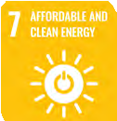
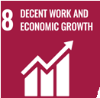
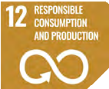
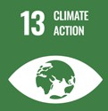
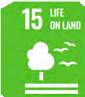
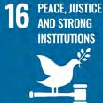
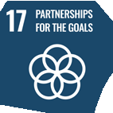
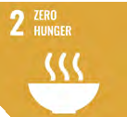
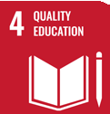
Le reseau PELUM RDC promouvoit les connaissances et les capacites des O.M et OCB des agropastoraux ,renforcer les partenariats pour mobiliser ,partager des saviors les echanges d’experiences averees ,tehnologies et finances pour atteindre les ODD.
PELUM RDC travaille sur plusieurs fronts pour répondre aux problématiques de gestion durable des terres et des ressources naturelles afin de protéger l’environnement et aux défis liés au changement climatique
PELUM RDC a travers ses O.M promeut la gestion durale des terres et des ressourcss naturelles pour regenerer les sols ,accroitre la productivite et la production des menages paysannes afin lutter contre l’insecurite alimentaire et nutritionnelle, eradiquer la faim et accroitre les revenus des menages agropastoraux
PELUM RDC œuvre aux renforcements des capacités des organisations membres (OM) sur les nouvelles techniques agricoles innovantes et les bonnes pratiques durables liées aux changements climatiques, aux énergies renouvelables, aux techniques de rétention d'eau et à la promotion de la sécurité alimentaire, aux techniques de conservation des produits post-récolte, aux valeurs ajoutées, au marketing et à l'entrepreneuriat.

Le réseau PELUM RDC promeut activement des systèmes de gouvernance transparents, crédibles et responsables.
SAFCEI promotes the concept of “one web of life” and campaigns for just treatment of wild, farmed and domestic animals

PELUM RDC promeut le concept de « one web of life » et plaide pour une transition agroécologique dans les quatre zones écologiques de la RDC pour améliorer la vie des petits agriculteurs agropastoraux congolais dans un environnement sain et protégé pour lutter contre les defits climatiques .

Nos programmes
et les objectifs
Stratégiques
s’alignent sur les
objectifs de
Développement
Durables
Le réseau PELUM RDC prône l’utilisation d’énergies propres et renouvelables pour protéger les sols et les écosystèmes et s’adapter aux changements climatiques

PELUM RDC soutient les initiatives des organisations membres et des petits agriculteurs agro-pastoraux qui visent à créer des opportunités de pratiques agroécologiques pour améliorer les conditions socio-économiques des petits agriculteurs et éleveurs avec des moyens de subsistance décents liés à la gestion durable des terres et à la protection de l'environnement.

PELUM RDCI milite activement pour trouver des réponses collectives aux défis auxquels la RDC est confrontée tels que : la faim, la pauvreté et les guerres et conflits qui sont devenus une épine dans le pied de la République Démocratique du Congo en particulier et du monde en général.

